課題1.

(1-1)

b'\*A\*b

* 13

(1-2)

inv(A)

=>

0.3810 -0.1429 0.0476

-0.1429 0.4286 -0.1429

0.0476 -0.1429 0.3810

A\*inv(A)

=>

1 0 0

0 1 0

0 0 1

なので、invは逆行列を出力する

(1-3)

det(A)

* 21

detは行列の行列式を出力する

(3\*3\*3-3-3) = 21

(1-4)

[V,D] = eig(A);

=>

V =

0.5000 -0.7071 0.5000

-0.7071 0.0000 0.7071

0.5000 0.7071 0.5000

D =

1.5858 0 0

0 3.0000 0

0 0 4.4142

よって、

絶対値最小固有値に対応する固有ベクトルと、絶対地裁大固有値に対応する固有ベクトルの内積は

v1 = V(1,:)

v2 = V(3,:)

v1\*(v2.')

=>

1.6653e-16

課題2

(2-1)

作成したプログラムを以下に示す

w = 1.5;

for a = 2:10000000000

max = 0;

for i = 2:n+1

for j = 2:n+1

r = (1/4)\*(u(i+1,j) + u(i-1,j) + u(i, j+1) + u(i, j-1)) - u(i,j);

u(i,j) = u(i,j) + w\*r;

if(max < r)

max = abs(r);

end

end

end

rr = [rr;max];

if(max <= 0.0001)

break;

end

end

plot(rr)

作成したグラフを以下に示す

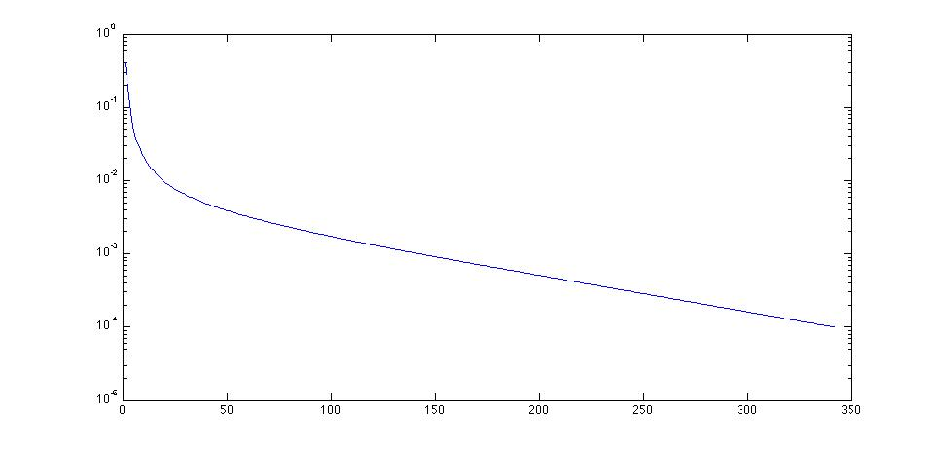

(2-2)

* 1. ~ 1.9まで0.1刻みで反復回数を計算したときのグラフを以下に示す

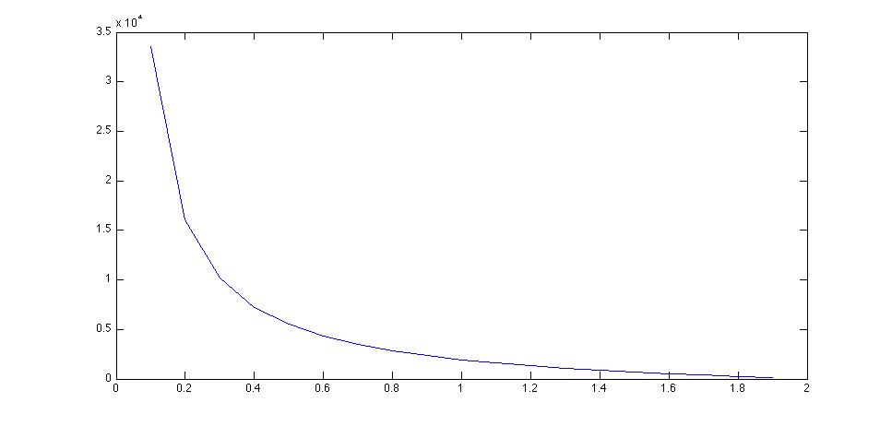

(2-3) 反復回数を200回に制限し、1.8~1.99を0.01刻みで反復回数を計算と気の結果を以下に示す

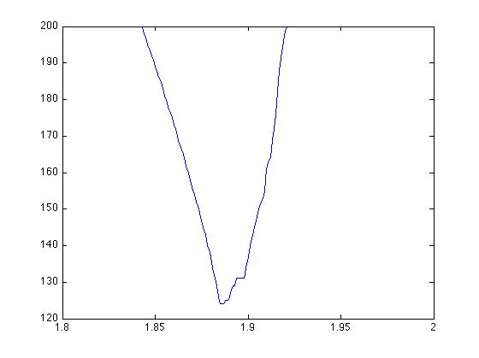

1.88~1.891を0.0001刻みで計算したときのグラフを以下に示す

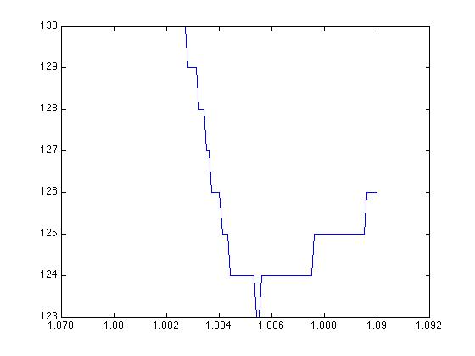

図より、w = 1.8853のとき反復回数が最小になる

ソースコードを以下に示す

n = 50;

rr = []

ww = []

aa = []

w = 1.5;

for l = 0:100

w = l/10000 + 1.88;

ww = [ww;w]

a=0 u = zeros(n+2, n+2);

u(:,n+2) = 100;

for a = 2:130

max = 0;

for i = 2:n+1

for j = 2:n+1

r = (1/4)\*(u(i+1,j) + u(i-1,j) + u(i, j+1) + u(i, j-1)) - u(i,j);

u(i,j) = u(i,j) + w\*r;

if(max < abs(r))

max = abs(r);

end

end

end

if(max <= 0.0001)

break;

end

end

aa = [aa;a]

end

plot(ww,aa)

(2-4)

